**Laboratorio 2 Arquitectura de Computadores**

Nombre: Benjamín Martínez Jeldres

Carrera: IECI

I) **Detalles del Problema.**

a)

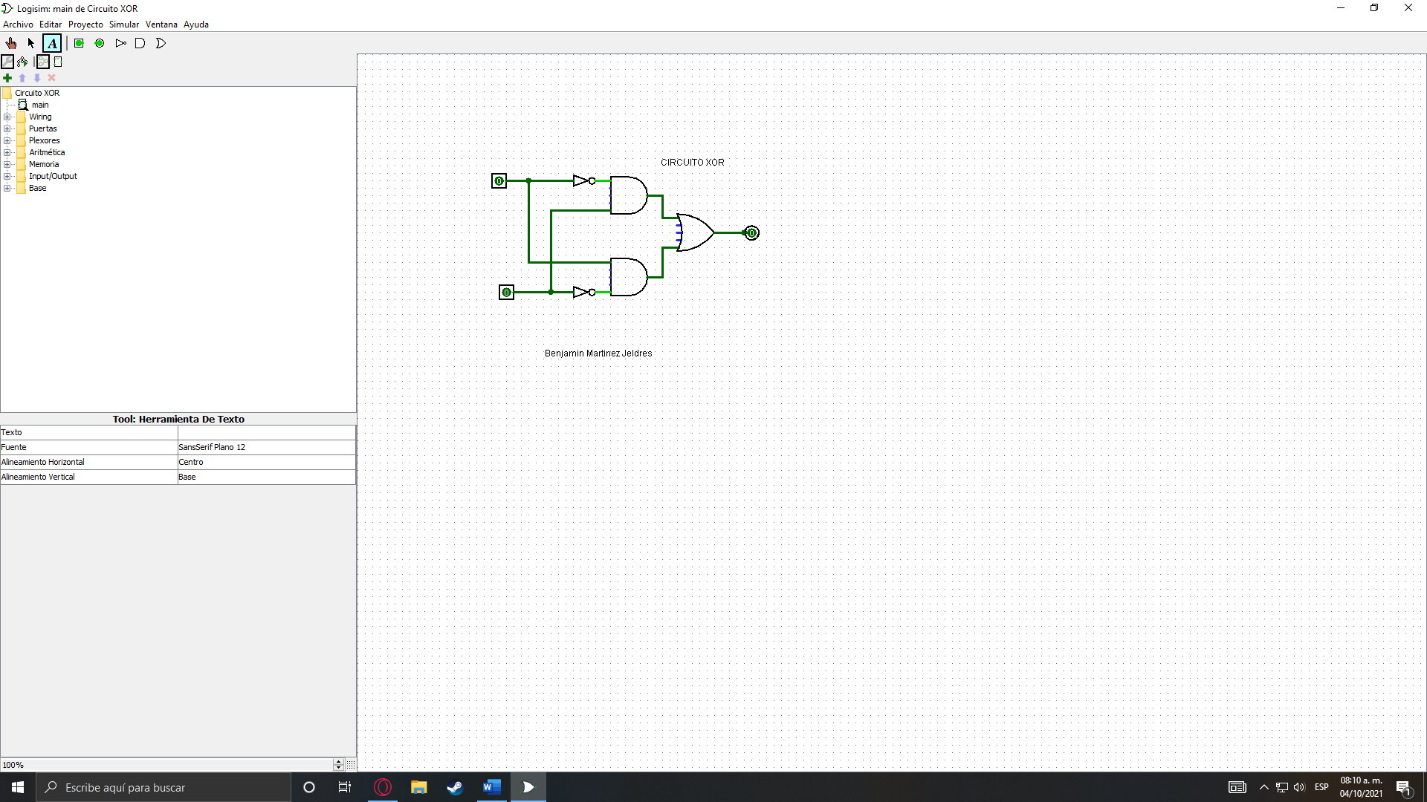

b) **Ground** (GND) en un circuito electrico o electronico se refiere a un "nodo de referencia". El cual se asume que tendrá un valor de 0V, y todos los voltajes de un subíndice se medirán respecto a este nodo. También se le puede llamar "tierra", pero este nodo no necesariamente está conectado a tierra física.

**Vcc** significa colector de voltaje (at) y se usa principalmente para dispositivos bipolares.

c)

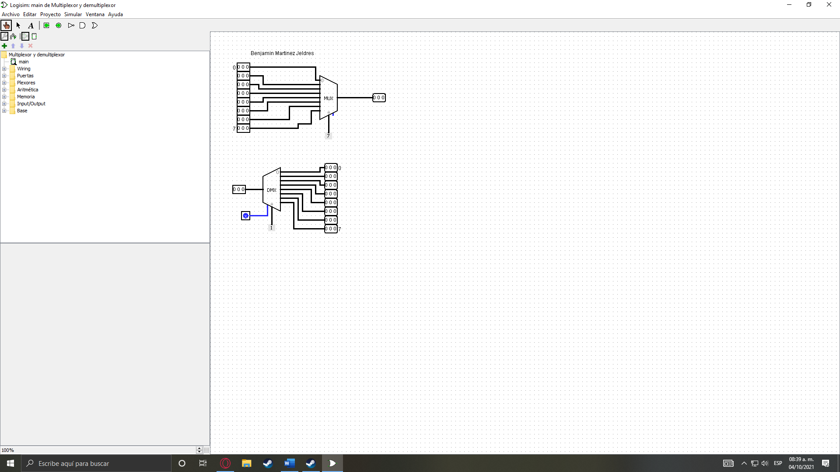

Describa con sus palabras el propósito de los pines **select** y **enable** en un **mux**:

Tengo entendido que el select es una entrada de selección y el enable es una entrada de un solo bit, a 0 o a 1 que nos sirve para activar o desactivar el multiplexor.

d)

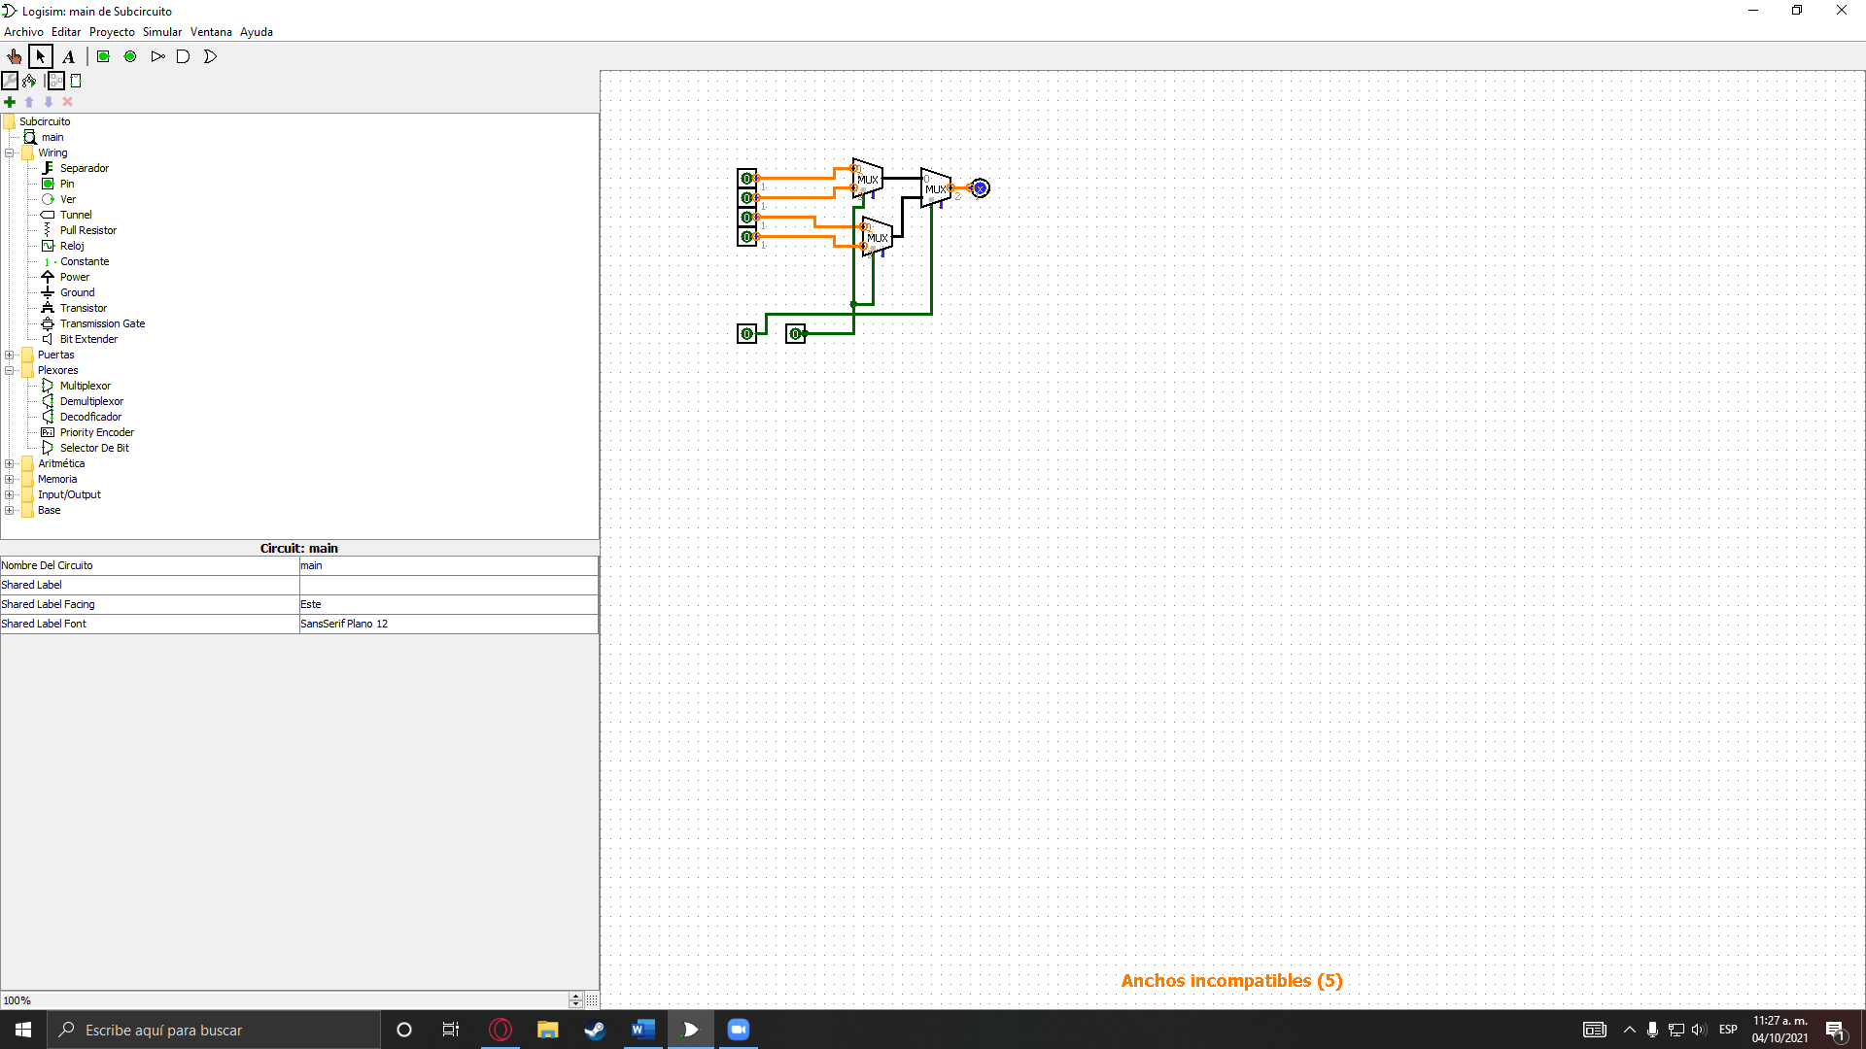

Describa con sus palabras que hace este circuito Mux.

La verdad no pude entender los subcircuitos (tampoco encontré el formato del cuadrado para los mux 1x2 o 2x4), espero que en clases se pueda desarrollar esta guía.

e)

f)

II) **Demostración de uso de un circuito integrado en una entrenadora digital.**

a) Una entrenadora digital es un aparato que se utiliza para comprobar los circuitos estudiados en electrónica digital.

b) Se debe instalar en la Protoboard de la entrenadora digital, en ella se realizarán las pruebas de circuitos, insertando componentes electrónicos y cables como un puente.

c) Se representan los 1 como 5 voltios y los 0 como 0 voltios.

d)

e)

f)